Z A P I S N I K
48. sjednice Vijeća Mjesnog odbora „Kralj Petar Svačić“ održane u srijedu, 26. veljače 2025.
u 09,00 sati u prostorijama Mjesnog odbora „Kralj Petar Svačić“ u Preradovićevoj 29

Nazočni članovi Vijeća Mjesnog odbora: Martina Cajner Vela, Ana-Marija Huzjan i Taiba Redžepagić.
Sjednici su nazočili Lovro Plejić, predstavnik suvlasnika zgrade u Ulici Jurja Žerjavića 8 i Petra Maroja, suvlasnica u zgradi.
Predsjednica Vijeća Mjesnog odbora utvrđuje da je nazočna većina članica Vijeća te su stvoreni uvjeti za održavanje sjednice i pravovaljano odlučivanje.
Predsjednica Vijeća Mjesnog odbora predlaže sljedeći

DNEVNI RED:

- Ugradnja podzemnih spremnika u Žerjavićevoj ulici - donošenje zaključka

Ad 1. Ugradnja podzemnih spremnika u Žerjavićevoj ulici - donošenje zaključka

Dana 3. ožujka 2025. članicama Vijeća Mjesnog odbora „Kralj Petar Svačić“ obratili su se susjedi, Lovro Plejić, predstavnik suvlasnika zgrade i Petra Maroja, suvlasnica u zgradi u Ulici Jurja Žerjavića 8, a zbog protivljenja ugradnji podzemnih spremnika na lokaciji Gundulićeva 45/Žerjavićeva 8.
Kako bi se njihovi argumenti i primjedbe bolje čuli, na današnji smo ih dan, 10. ožujka 2025., saslušali i na sjednici Vijeća Mjesnog odbora „Kralj Petar Svačić“ sazvanoj posebno za tu svrhu.

Vijeće, nakon saslušanja prigovora nazočnih stranaka, jednoglasno donosi

ZAKLJUČAK
o protivljenju ugradnji podzemnih spremnika
na lokaciji Gundulićeva 45/Žerjavićeva 8

- Od nadležnih gradskih ureda i podružnica tražimo da nam se dostavi na uvid Rješenje o pravomoćnosti Rješenja KLASA: UP/I-363-02/24-039/175, URBROJ: 251-10-31-1/001-25-7-MČ izdanog dana 19. veljače 2025.

- Tražimo da se radovi zaustave i da prije mogućeg nastavka radova Gradski zavod za zaštitu spomenika kulture i prirode obavi izvide na terenu kako bi se uvjerio u oštećenje korijenskog sustava drvoreda na Žerjavićevoj ulici te da u skladu sa zatečenim stanjem izda daljnje službene smjernice.
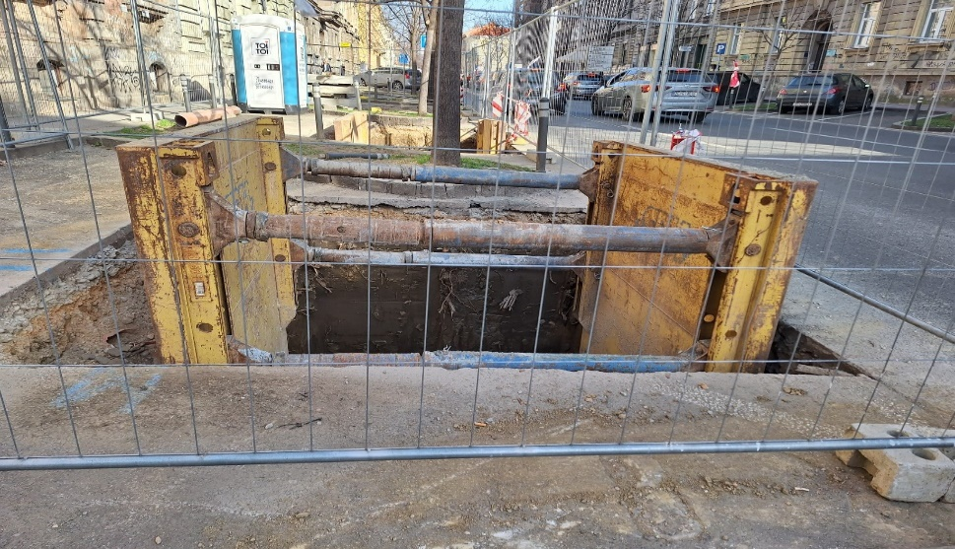

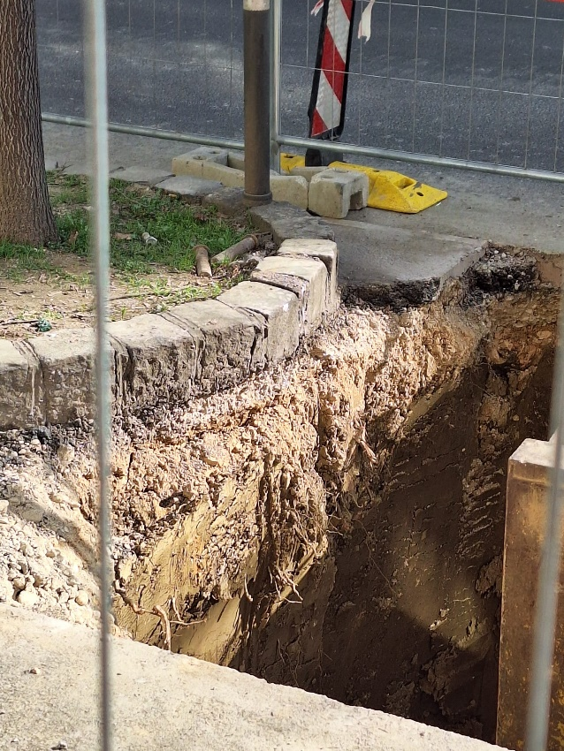

- Tražimo od nadležnih gradskih ureda, službi ili podružnica da provedu procjenu utjecaja na okoliš na navedenoj lokaciji kako ne bismo izgubili vrijedan drvored i kako se posljedično ne bi trajno narušila zaštićena gradska jezgra.
- Tražimo od nadležnih gradskih ureda i podružnica da osiguraju izvođenje radova u sate kada će to najmanje ometati kvalitetu života građana, smanjiti utjecaj na ekonomske gubitke uzrokovane zastojem prometa i umanjiti zagađenost ispušnim plinovima na lokaciji Donjeg grada uz Zeleni val, dakle da se radovi odvijaju u kasnim popodnevnim i večernjim satima radnim danom ili tijekom vikenda.
- Tražimo da podružnica Čistoće u suradnji s drugim nadležnim uredima, službama i podružnicama uvrsti u plan objavljen na službenoj stranici spremnici.zagreb.hr modernizaciju i unaprjeđenje lokacije već postojećih podzemnih spremnika na Trgu kralja Petra Svačića. Navedeni otok u ovom trenutku (snimka zaslona od 9. ožujka 2025.) ne postoji u planovima:
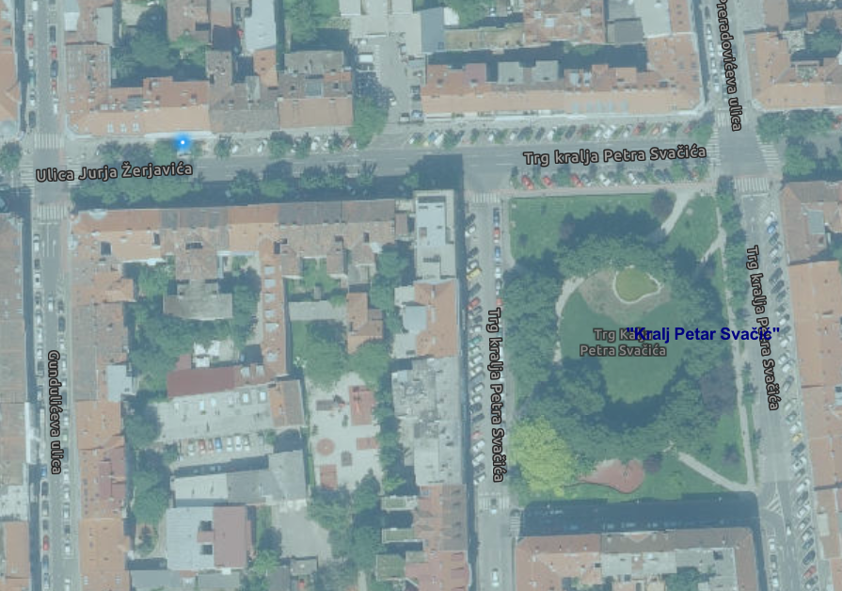

- Tražimo od nadležnih gradskih ureda, podružnica i službi da nam nadomjesti ukinuta parkirna mjesta u našem Mjesnom odboru (njih 5), npr. od onih rezerviranih za potrebe Ministarstva financija ili onih rezerviranih za potrebe raznoraznih veleposlanstva i sličnih subjekta.
- Tražimo od gradonačelnika, nadležnih gradskih ureda, podružnica i službi da započnu razgovore s našim članicama Vijeća i susjedima o rješavanju ovdje navedenih problema u što skorijem roku.
- Ovaj zaključak dostavlja se Gradskom uredu za mjesnu samoupravu, promet, civilnu zaštitu i sigurnost, Gradskom uredu za obnovu, izgradnju, prostorno uređenje, graditeljstvo i komunalne poslove, Gradskom zavodu za zaštitu spomenika kulture i prirode i Zagrebačkom holdingu d.o.o., Podružnici Čistoća na daljnje postupanje.
- Ovaj zaključak dostavlja se Vijeću Gradske četvrti Donji grad na znanje.

OBRAZLOŽENJE
Dana 3. ožujka 2025. članicama Vijeća Mjesnog odbora „Kralj Petar Svačić“ obratili su se susjedi sa Žerjavićeve br. 8, a zbog protivljenja ugradnji podzemnih spremnika na lokaciji Gundulićeva 45/Žerjavićeva 8.
Kako bi se njihovi argumenti i primjedbe bolje čuli, na današnji smo ih dan, 10. ožujka 2025., saslušali i na sjednici Vijeća Mjesnog odbora „Kralj Petar Svačić“ sazvanoj posebno za tu svrhu.
Problemi koje su predstavnik suvlasnika Lovro Plejić i suvlasnica Petra Maroja istakli pred Vijeće Mjesnog odbora „Kralj Petar Svačić“ su sljedeći:
- Zahtijevaju na uvid Rješenje o pravomoćnosti Rješenja KLASA: UP/I-363-02/24-039/175, URBROJ: 251-10-31-1/001-25-7-MČ izdanog dana 19. veljače 2025.;
- Protive se lokaciji jer smatraju da postoji bolja, već postojeća i uhodana lokacija na Trgu kralja Petra Svačića koja zahtijeva unaprjeđenje i modernizaciju kako bi odgovarala novim propisima i zadovoljila potrebe susjedstva za prikupljanjem miješanog komunalnog otpada i reciklanata;
- Traže da se s lokacije Žerjavićeva 8/Gundulićeva 45 izmjeste spremnici na Trg kralja Petra Svačića;
- Protive se lokaciji jer se njome ukida dodatnih 5 parkirnih mjesta u Donjem gradu koji je uslijed obnova na objektima, ugradnje podzemnih spremnika i blokovskog parkiranja posebno zakinut kada je riječ o raspoloživim parkirnim kapacitetima.

Pored problema koje su istaknuli naši susjedi, članice Vijeća Mjesnog odbora „Kralj Petar Svačić“ iznose dodatne probleme:
- Radovi na ugradnji spremnika organizirani su i radnim danom od 8,00 sati ujutro kada Grad Zagreb trpi nesnosne prometne gužve. Radovi su trebali biti organizirati u kasnim satima radnim danom i/ili vikendom kako bi se izbjegli ekonomski troškovi zastoja prometa, dodatno onečišćenje ispušnim plinovima središnjeg dijela grada Zagreba te narušavanje kvalitete života svim građanima koji u prometu stoje ili trpe posljedice zastoja prometa;
- Tijekom izgradnje primijećeno je oštećenje korijenskog sustava drveća iz drvoreda u Žerjavićevoj ulici. Postavljamo pitanje je li itko od nadležnih gradski službi, ureda ili podružnica proveo bilo kakvo ispitivanje utjecaja ugradnje podzemnih spremnika na navedenoj lokaciji na okoliš. Poznato je da drvoredi u kazetama na ulicama strogog centra grada imaju vrlo ograničen prostor za svoj korijenski sustav, a sada će on biti još manji. Mogu li stabla preživjeti u takvim uvjetima, stiješnjena između čeličnih spremnika za koje znamo da će se tijekom ljetnih mjeseci i zagrijavati do visokih temperatura te isijavati toplinu na njihov ovime dodatno ugrožen korijenski sustav? Napominjemo da se drvoredi ne zalijevaju, osim ako nije riječ o mladim stablima, a niti to često nije redovito zbog čega građani često višestruko plaćaju sadnju mladica koje se zbog neadekvatne skrbi suše;
- Našim su sugrađanima bez ikakve najave u dva navrata dignuta vozila i odvezena na nepoznatu lokaciju. To znači da su se građani sami morali snalaziti kako bi pronašli svoje vozilo na nekoj od parkirnih lokacija u bližoj ili daljoj okolici. U prvom navratu odvezen je i automobil susjeda sa Žerjavićeve 8 s poteškoćama u kretanju (invalid).
- Vijeće Mjesnog odbora „Kralj Petar Svačić“ već je uputilo e-poštu na nekoliko nadležnih gradskih adresa kako bi se dobilo objašnjenje i započeli razgovori o revidiranju predviđenog rješenja te unaprjeđenju već postojeće lokacije na Trgu kralja Petra Svačića. Na tu poštu, nažalost, još nismo dobili odgovor, a pošta je glasila:
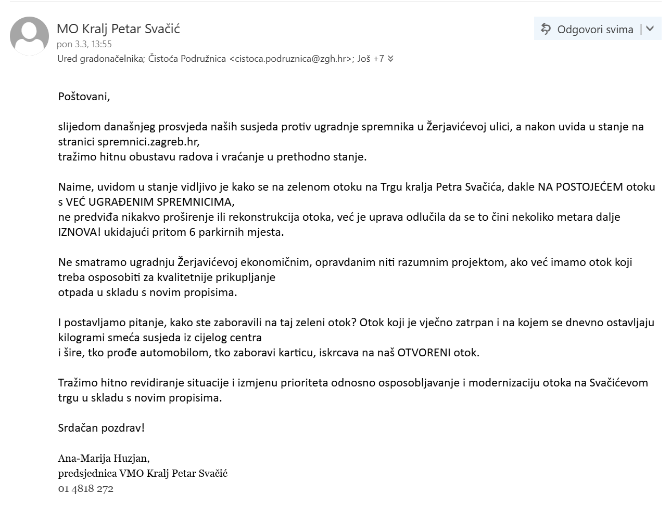
- Uslijed izostanka bilo kakvog odgovora iz Grada prema ovom Vijeću i našim susjedima, predsjednica Vijeća Mjesnog odbora „Kralj Petar Svačić“ pokrenula je i peticiju dostupnu na poveznici https://chng.it/4gN7kVfMq2.

Sjednica je završila u 10,00 sati.
Zapisnik vodila Ana-Marija Huzjan.

KLASA: 024-08/25-003/621
URBROJ: 251-13-11-1/003-25-2
Zagreb, 10. ožujka 2025.

Predsjednica
Vijeća Mjesnog odbora
„Kralj Petar Svačić“

Ana-Marija Huzjan, v.r.

Izvješće o glasanju na sjednici

Članovi Vijeća | Točka 1.
Ana-Marija Huzjan | +
Martina Cajner Vela | +
Taiba Redžepagić | +
Tamara Palijan

* ZA= +
PROTIV= —
SUZDRŽAN= 0
NIJE PRISUTAN= prekrižiti ime

